ZADANIE NR.1
Postaraj się powiedzieć jak czuje się miś na każdym zdjęciu.

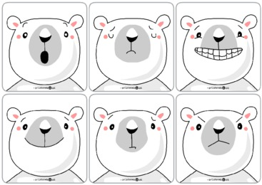

ZADANIE NR. 2 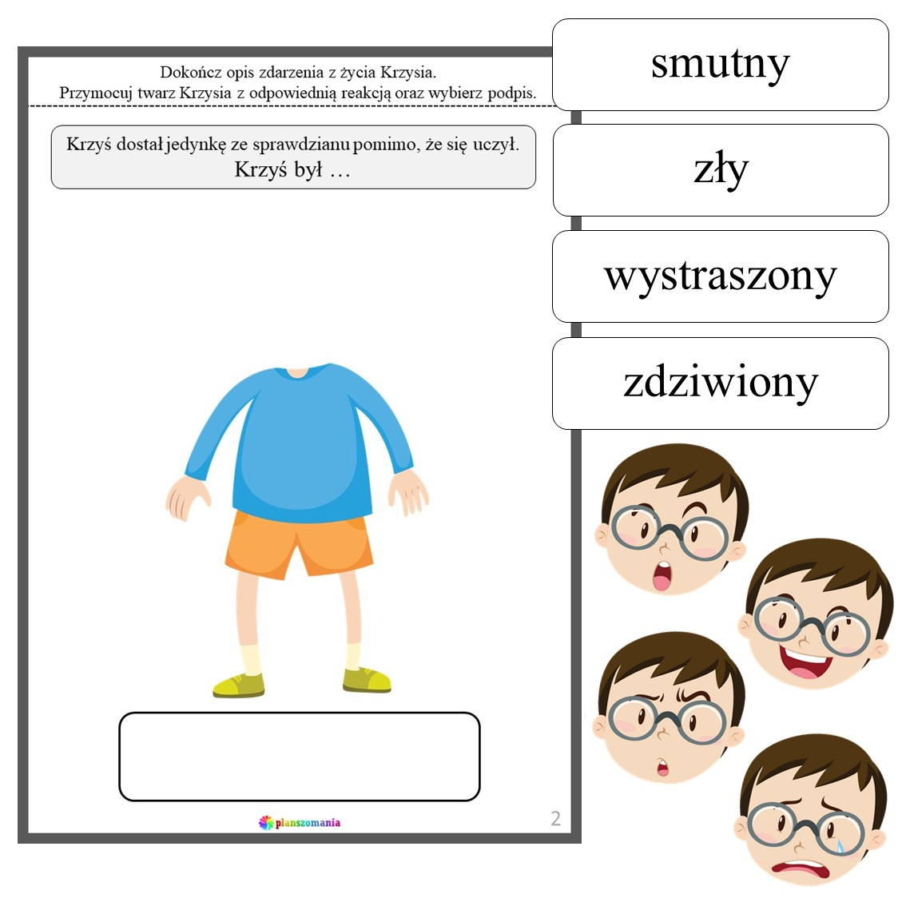

ZADANIE NR. 3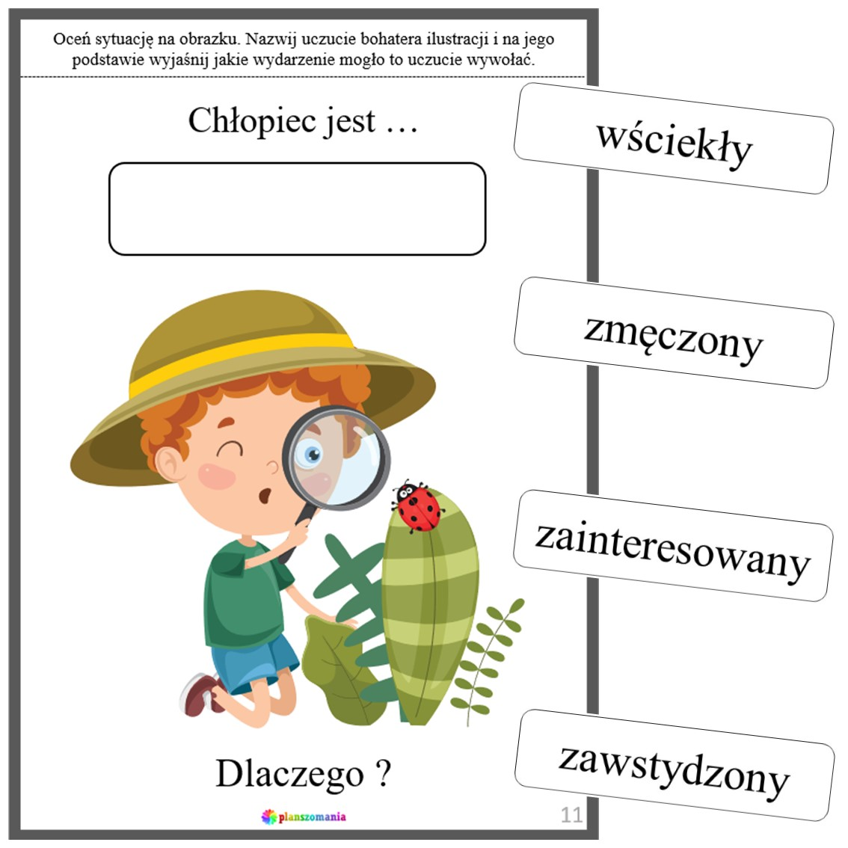

ZADANIE NR. 4
DO ZABAWY POTRZEBNA JEST KOSTKA DO GRY.
ZAPROŚ DO ZABAWY NP. RODZEŃSTWO, RODZICÓW, DZIADKÓW ;)

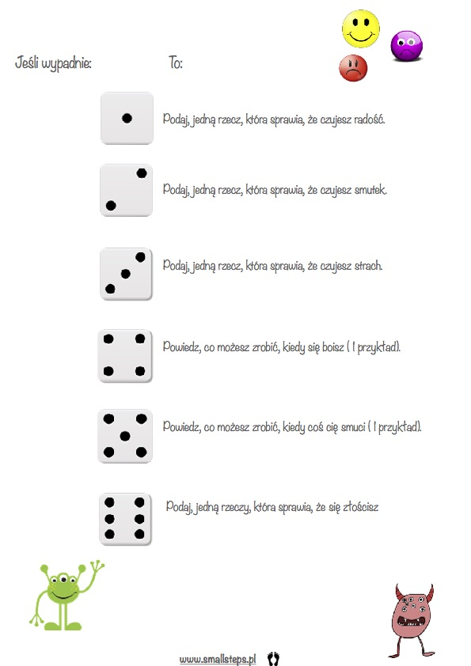
ZADANIE NR. 5
ZACHĘCAM RODZICÓW DO WSPÓLNEGO UZUPEŁNIENIA KODEKSU ZŁOŚCI WRAZ Z DZIECKIEM.

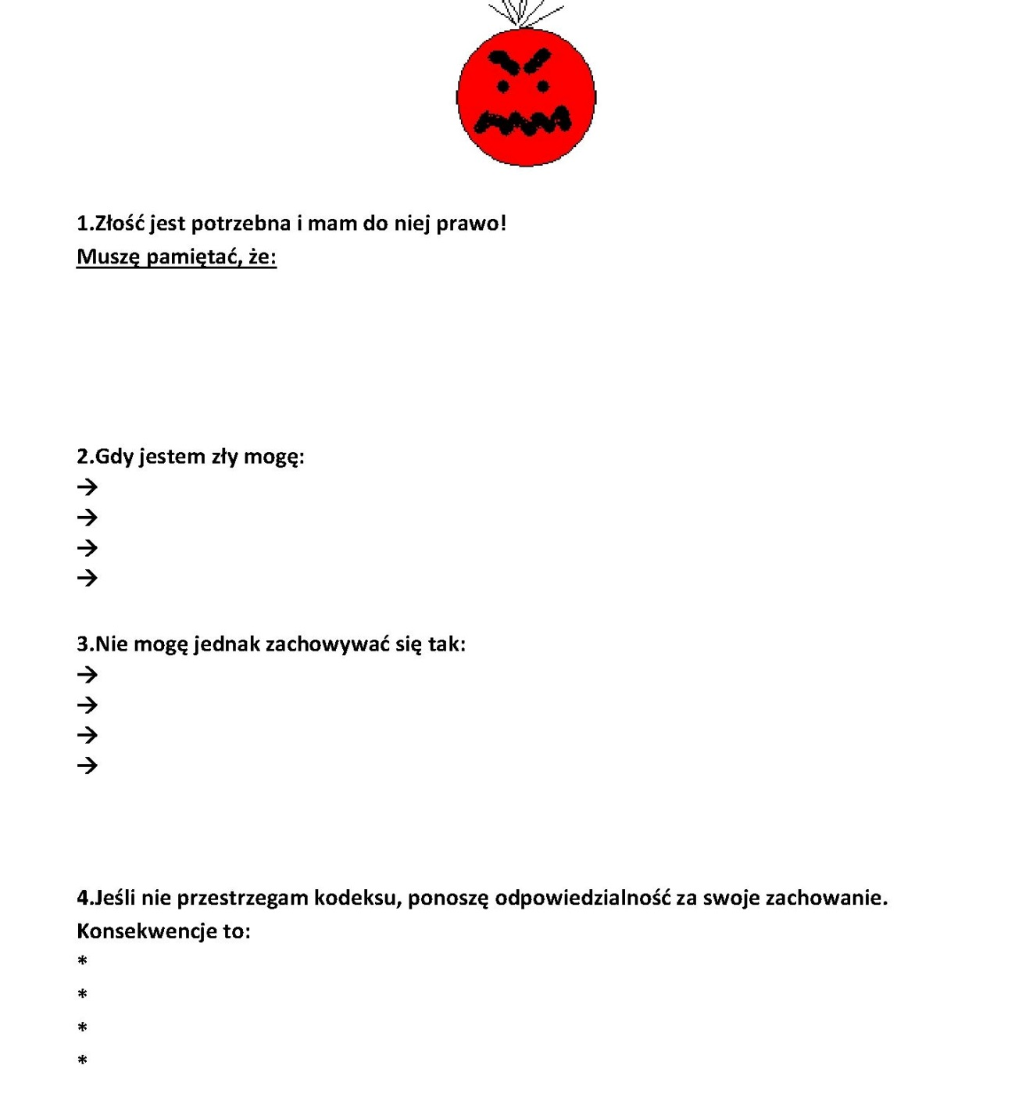

POZDRAWIAM
KLAUDIA ŚLUSRACZYK

